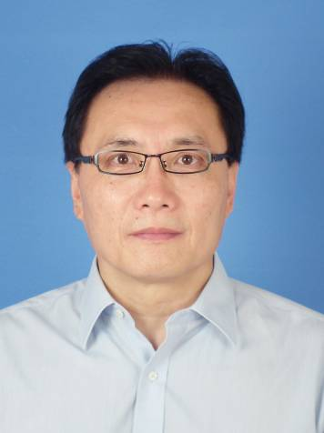
邢达教授简介

邢达，男，出生于1957年11月。1988年毕业于哈尔滨工业大学获激光专业工学博士学位，1991年获日本电气通信大学理学论文博士。1997年获得国家杰出青年科学基金资助；1998年起为华南师范大学“激光与光电子”“211工程”重点建设学科带头人；1999年进入国家百千万工程第一、二层次人选；2001年起为华南师范大学光学国家重点学科带头人；2007年起任职激光生命科学教育部重点实验室主任；2008年成为教育部“长江学者与创新团队计划”创新团队项目带头人；2012年被评为第五届“全国优秀科技工作者”称号; 2013年推选为广东省第二批“南粤百杰培养工程”培养对象。
邢达作为国内生物光子学领域的创始人之一，开拓了光子学与生命科学交叉学科多个新研究方向
（１）光声光谱功能成像技术及在临床医学中的应用。将激光的高选择性吸收特性和超声场的低损耗传输特性相结合，发展新型的无创伤、高分辨、快速的光声光谱医学功能成像及应用。
（２）活体中单分子行为的光学检测及细胞生物学应用。发展多模态影像探针标记（MMIPL）荧光共振能量转移（FRET）、荧光互相关检测（FCCS）等技术及应用，研究活体中重要的基因表达及蛋白分子相互作用的调控过程。
（３）特征基因的快速诊断技术。利用高灵敏度的光学探针与单分子标记技术结合，实现高灵敏度的快速点突变基因分析、早期病变信息诊断、及食品和环境生物污染物的快速识别。
（４）医学、农业和环境科学中无损伤原位检测技术与仪器的研发。包括：无损伤光声功能成像系统；种籽活力的光子学快速检测技术与仪器；生物特征基因的快速检测技术与仪器；基于分子应答传感的植物生态与环境污染光子学监测技术与仪器。
现学术兼职有国际光学工程学会（SPIE）Fellow，中国光学学会常务理事、中国生物物理学会常务理事、教育部科技委员会信息学部委员等；近年来主持国家“973”计划课题、“863”计划项目、教育部“长江学者与创新团队计划”创新团队项目、国家自然科学基金联合重点项目、国家自然科学基金仪器专项等多项国家级重点课题。在国际知名期刊Chemial Review、J Am Coll Cardiol、Nano Letter、Nature Protocol、Small、Physical Review Letter、Optics Letter、Cancer Research、Nucleic Acids Res、Biomaterials等发表SCI期刊论文300多篇；主要学术论文被Nature、Nature Biotechnology、Nature Photonics、Chemial Review、Plant Cell等顶级权威刊物多次引用，总SCI他引数超过3680次，他引总数3680多次，H因子34（截止2014年2月）；目前已授权国家发明专利43项。培养博士34名，其中1名获全国百篇优秀博士论文，2名获全国百篇优秀博士论文提名奖，4名获广东省优秀博士论文。
2012年获教育部高等学校自然科学技术奖二等奖1项（第一完成人）；2011年获“广州市十大优秀留学回国人员”创新奖；2008年获美国医学物理学会“Sylvia Sorkin Greenfield Award”奖（负责人）；2005年获广东省自然科学技术奖一等奖1项（第一完成人）；2004年获第七届广东省丁颖科学技术奖（单独获奖）；2000、2008、2009年获广东省科学技术奖（含发明类）二等奖3项（均为第一完成人）；1991年获日本激光学会学术振兴奖（第一完成人）。

